galleria

MOSTRA
Un Bunker a New York (reportage da casa Burroughs), percorso visuale/installazione di Manlio Capaldi

Lunedì 26 novembre ’18, Sala circolare dell’ex Palazzo delle Poste (p.za C. Battisti, Bari): nell’ambito delle Giornate ‘Narciso’, a cura del CUTAMC, Vernissage della MOSTRA Un Bunker a New York (reportage da casa Burroughs), percorso visuale/installazione di Manlio Capaldi (la mostra resterà aperta fino all’11 dic. ’18).

In questo storico Bunker newyorkese circolano i simboli ‘alternativi’ di una nuova soggettività, chiamata, nel cuore della civiltà industriale avanzata, a diventare un’accattivante renitenza agli ordini, all’implacabile dominio della merce e ai puritani rigori del principio di prestazione: vi si respira insomma l’aria di una liberazione sui generis, inedita: liberazione di coscienza e di linguaggi. Un’iconoclastìa compulsata da Capaldi come nell’aura di una complicità postuma, ancora ispirata da quell’anelito di ‘espansione’ trattenuto nella mente a modo d’opera incompiuta, bisognosa di eredi.

Da «ARTRIBUNE»

Manlio Capaldi chiama William Burroughs. A Bari
By
Marilena Di Tursi
-
18 dicembre 2018
Centro polifunzionale studenti, Bari ‒ fino al 26 dicembre 2018. Gli scatti di Manlio Capaldi affollano la sede barese, richiamando le atmosfere costruite da William Burroughs.
1 of 8
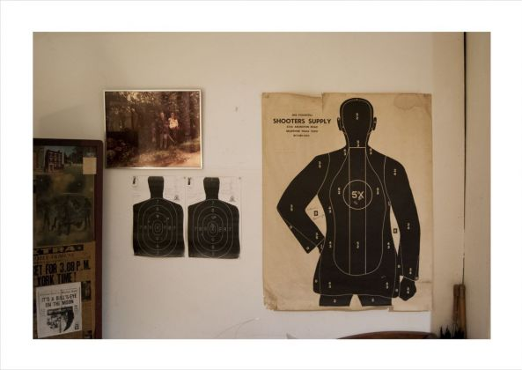Manlio Capaldi, The dark man (to Esenin)
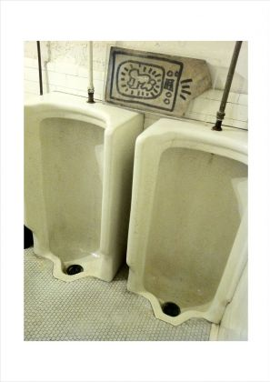Manlio Capaldi, The pissoir of Haring at the Bunker
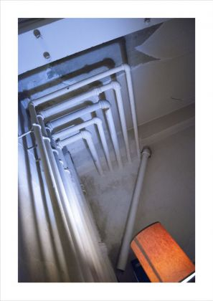Manlio Capaldi, Blade runner
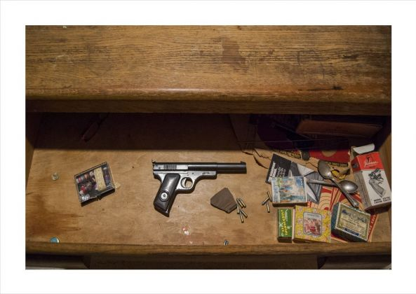Manlio Capaldi, Drawer and the nomad's plan
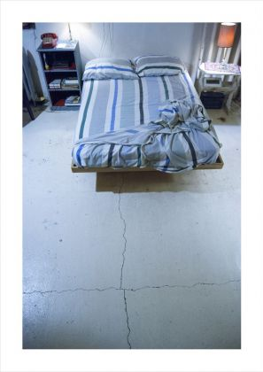Manlio Capaldi, Leaks (the Burroughs bed)
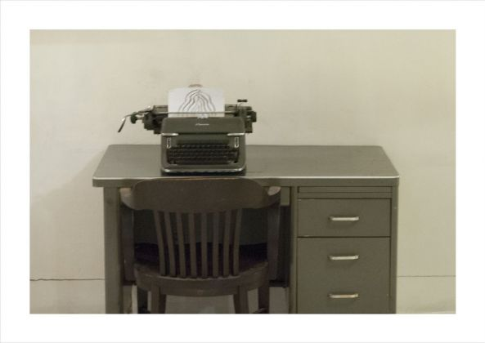Manlio Capaldi, Seachange, the memory of the present (Manlio Capaldi drawing and William Burroughs typewriter)
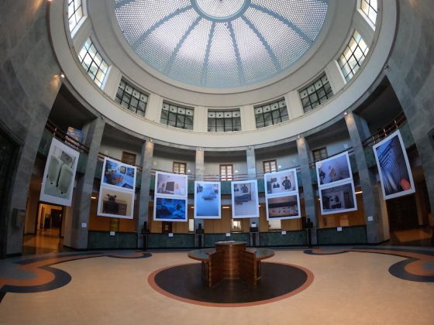Manlio Capaldi. Lo spazio, qui, è il pensiero stesso. Exhibition view at Ex Palazzo delle Poste, Bari 2018
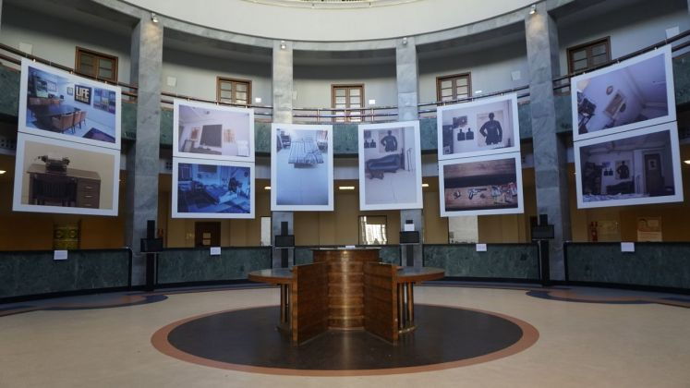Manlio Capaldi. Lo spazio, qui, è il pensiero stesso. Exhibition view at Ex Palazzo delle Poste, Bari 2018
Interni nebulari che esprimono ossessioni e vissuti sui quali il barese Manlio Capaldi confeziona documenti visivi carichi di percezioni alterate, vortici onirici che disegnano l’universo claustrofobico e visionario di William Burroughs e del suo mitico Bunker newyorchese.
A Bari vanno in mostra fotografie a grande scala, sontuosi teleri, selezionati da una serie più numerosa, Flickers, in un luogo nel quale Capaldi ha trascorso un periodo di residenza, che ancora oggi richiama epifanie metropolitane di foschi umori underground.
Immagini che oscillano tra interesse documentario e flusso di coscienza, dove il tutto campo cede il posto al dettaglio, divenuto il distillato di un pensiero, di uno stare al mondo caricato da Burroughs di humor cinico e dissacrante. Il suo letto, i suoi oggetti, l’iconico tavolo da riunione per il gruppo della Beat generation assumono valenze aforistiche, sottoposte a viraggi al neon che segnano una distanza ma al contempo squarciano gli oscuri recessi della mente, dove lo sguardo è già uno specchio deformante.
‒ Marilena Di Tursi

